臺北市各區防疫次分區識別代碼及取色原則
98.04.20北市民一字第09831069700號
- 緣起：
高病原性家禽流行性感冒疫情已為全球關切問題，感染者多為禽鳥密切接觸人員、飼主，感染後出現上呼吸道症狀，部分個案尚有病毒性肺炎及其他併發症，甚至死亡。雖然目前全球均無人傳人之病例，惟禽流感病毒為A 型流感病毒，基因變異速度快，容易因突變或基因重組而互為具有人傳人能力之病毒。
人類對此種新病毒並無免疫力，一旦流行恐造成如上一世紀三次流感大流行之嚴重後果。另WHO以全球觀點建立快速圍堵的指引，目的係將可能引發流感大流行的病毒圍堵於發生疫情的國家內，避免全球遭波及。
當國內疫情為B 級、國際疫情等級phase5時，本市視情況考量以「快速圍堵」控制小規模聚集，以延緩或阻絕病毒擴散，爭取時間再加強相關準備工作。為考量民眾對圍堵字眼有不良印象，本市將快速圍堵計畫修訂為「快速防護計畫」。
- 目的
民政系統為配合本府「快速防護計畫」之順利執行，遂將本市12區劃分為68次分區作為防疫基礎架構，並確立各次分區代碼與色別，使本市各區於平日推動區務或舉辦各項活動時納入運用，先期熟悉轄區次分區代碼及配賦顏色，一旦啟動本市「快速防護計畫」時，能立即執行相關防（抗）疫措施，確保本市民眾之安全。
- 依據：
                - 民眾依「傳染病防治法」第36 條接受各級主管機關之防疫措施。
                - 依「傳染病防治法」第7 條防止傳染病發生或蔓延。
                - 依「傳染病防治法」第11 條應尊重及保障相關民眾之合法權益、第19 條辦理訓練及演習、第37 條採行各項特定區域或場所之管制、第48 條對於曾與傳染病病人接觸或疑似被傳染者予以相關之管制。。
                - 依「災害防救法」第27 條，實施警戒區域劃設、交通管制、秩序維持、犯罪防治、搜救、緊急醫療救護/運送、民生物資/飲用水之供應與分配等災害應變措施。
                - 98年3月31日臺北市政府衛生局疫情分區管制聯繫會議會議紀錄。
- 設定防護區域
本市規劃以H5N1 流感病例居住地點為向外擴及約50公尺之街區劃定為熱區；以熱區分布情形結合向外擴及2-3 個街口，以道路、河溝或行政次分區交界等明顯分界線為邊界劃定為暖區，非屬熱、暖區之其他區域劃分為冷區。熱區內民眾未經允許不得任意外出活動，需居家隔離者，生活起居由市府安排，暖區內民眾可於配戴一般平面口罩後在該區域內。
冷區則以本市68 個行政次分區為基準劃分界線，民眾可於該行政次分區內活動以維持基本生活需求，但不得跨區移行且停止區域內所有非必要之集會活動、活動，不得跨越封鎖線。
- 防疫次分區：
本府民政局規劃之次分區，係依地緣、地勢、人文、歷史、警勤區、學區、清潔隊轄區、戶政工作站或其他凝聚因素之共同性劃分，藉以充分利用相關社區資源，並利於本市於執行「快速防護計畫」時，各次分區內里民得自成生活圈，避免疫情持續擴散，除以里辦公處為疫情通報窗口外並將結合便利超商、社區藥局、紅十會、慈濟等各種志工團體，形成次分區內防疫網路連結。
- 識別原則：
一、區徽。
二、代碼：依各行政區次分區順序編列，由1至4或7不等。
三、顏色：依各行政區次分區配賦顏分順序為：紅→綠→藍→棕→紫→橙→黃
- 宣導及教育訓練：
一、各區於平日轄區內之各項防（疫）災教育訓練、里鄰基層會議或活動， 宣導推廣防疫次分區概念及示別標誌。
二、各區應利用轄區內各項基層里鄰活動、會議、文件及里內標誌多加運用，以達潛移默化之效。
- 本識別原則將依推廣辦理情形及相關會議修正意見隨時修正。
- 附件：臺北市各區防疫次分區代碼暨轄里一覽表

附件：
臺北市各區防疫次分區代碼暨轄里一覽表
區 名 | 區 徽 | 次 分 區 | 次分區代碼 | 涵 蓋 里 別（次分區色別）
松山區33 | 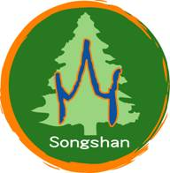 | 三民地區 | 1 | 莊敬、東榮、三民、新益、富錦、新東、富泰、介壽
松山區33 |  | 東社地區 | 2 | 精忠、東光、龍田、東昌、東勢、中華、民有、民福、松基
松山區33 |  | 本鎮地區 | 3 | 慈祐、安平、鵬程、自強、吉祥、新聚、復盛
松山區33 |  | 中崙地區 | 4 | 中正、中崙、美仁、吉仁、敦化、復源、復建、復勢、福成
信義區41 |  | 三張犁地區 | 1 | 西村、正和、興隆、中興、新仁、興雅、敦厚、廣居、安康
信義區41 |  | 五分埔地區 | 2 | 六藝、雅祥、五常、五全、永吉、長春、四育、四維、永春、富台
信義區41 |  | 福德地區 | 3 | 國業、松隆、松友、松光、中坡、中行、大道、大仁
信義區41 |  | 吳興地區 | 4 | 景新、惠安、三張、三犁、六合、泰和
信義區41 |  | 六張犁地區 | 5 | 景聯、景勤、雙和、嘉興、黎順、黎平、黎忠、黎安
大安區53 |  | 和平地區 | 1 | 錦華、古莊、龍坡、福住、龍安、龍泉、永康、光明、錦安、錦泰
大安區53 |  | 學府地區 | 2 | 古風、龍門、大學、龍淵、學府
大安區53 |  | 瑞安地區 | 3 | 仁慈、德安、住安、龍雲、龍圖、龍陣、新龍、龍生
大安區53 |  | 新生地區 | 4 | 誠安、昌隆、義村、和安、民輝、民炤
大安區53 |  | 敦南地區 | 5 | 華聲、正聲、車層、建安、建倫、光武、仁愛
大安區53 |  | 安和地區 | 6 | 法治、臨江、敦煌、通安、全安、光信、敦安、通化、義安
大安區53 |  | 臥龍地區 | 7 | 群英、臥龍、虎嘯、芳和、黎孝、黎元、黎和、群賢
中山區42 |  | 林森地區 | 1 | 正守、正義、正得、民安、康樂、中山
中山區42 |  | 圓山地區 | 2 | 聚盛、聚葉、集英、恆安、圓山、晴光
中山區42 |  | 新庄地區 | 3 | 新庄、新生、新福、新喜、中庄
中山區42 |  | 大直地區 | 4 | 劍潭、大直、成功、永安、北安、金泰
中山區42 |  | 下埤頭地區 | 5 | 大佳、松江、行政、行仁、行孝、下埤、江寧、江山
中山區42 |  | 長春地區 | 6 | 中吉、中原、中央、龍洲、朱馥、復華
中山區42 |  | 朱厝崙地區 | 7 | 興亞、朱園、埤頭、朱崙、力行
中正區31 |  | 古亭地區 | 1 | 河堤、螢圃、網溪、板溪、頂東、螢雪
中正區31 |  | 公館地區 | 2 | 水源、富水、文盛、林興
中正區31 |  | 南門地區 | 3 | 南門、新營、龍福、南福、愛國
中正區31 |  | 崁頂地區 | 4 | 廈安、忠勤、永功、永昌、龍興、龍光
中正區31 |  | 城內地區 | 5 | 黎明、光復、建國
中正區31 |  | 東門地區 | 6 | 東門、幸福、梅花、幸市、文北、文祥、三愛
大同區25 |  | 大龍地區 | 1 | 揚雅、斯文、至聖、重慶、保安、蓬萊
大同區25 |  | 蘭州地區 | 2 | 隆和、景星、國順、國慶、鄰江、老師
大同區25 |  | 建成地區 | 3 | 雙連、星明、光能、建功、建泰、建明、民權
大同區25 |  | 延平地區 | 4 | 玉泉、永樂、朝陽、大有、南芳、延平
萬華區36 |  | 西門地區 | 1 | 西門、菜園、福星、萬壽、新起
萬華區36 |  | 龍山地區 | 2 | 福音、柳鄉、仁德、富民、青山、富福
萬華區36 |  | 大理地區 | 3 | 綠堤、糖部、雙園、頂碩、和平、華江
萬華區36 |  | 西園地區 | 4 | 和德、日善、忠德、全德、孝德、錦德
萬華區36 |  | 東園地區 | 5 | 銘德、壽德、保德、興德、榮德、華中
萬華區36 |  | 青年地區 | 6 | 新安、新忠、新和、日祥、忠貞、騰雲、凌霄
文山區39 |  | 景美地區 | 1 | 景美、景行、景東、景慶、景仁、景華、萬有、萬祥、萬隆、萬年、萬和、萬盛
文山區39 |  | 興隆地區 | 2 | 興豐、興光、興家、興得、興業、興安、興福、興旺、興泰、興昌
文山區39 |  | 木柵地區 | 3 | 木柵、木新、明義、明興、順興、忠順、樟新、樟腳、試院、華興、樟林
文山區39 |  | 二格山地區 | 4 | 萬興、指南、老泉
文山區39 |  | 萬芳地區 | 5 | 萬芳、萬美、博嘉
南港區19 | 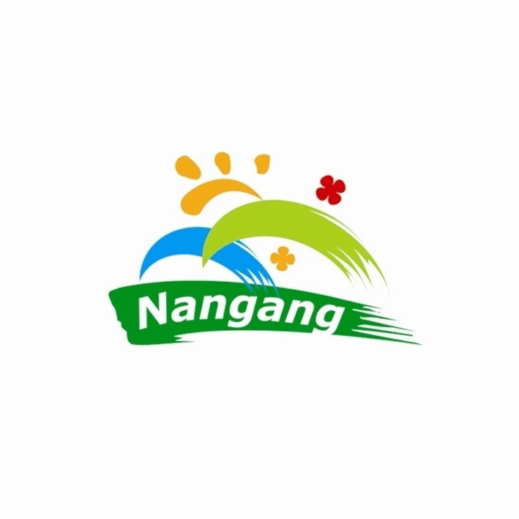 | 三重埔地區 | 1 | 南港、三重、中南、新富
南港區19 |  | 新庄仔地區 | 2 | 東新、西新、東明、新光
南港區19 |  | 後山坡地區 | 3 | 玉成、聯成、合成、成福、仁福、百福、鴻福、萬福
南港區19 |  | 中研地區 | 4 | 中研、九如、舊莊
內湖區37 |  | 東湖地區 | 1 | 五分、東湖、安湖、葫洲、內溝、金湖、康寧、明湖、蘆洲、安泰、樂康
內湖區37 |  | 西湖地區 | 2 | 港漧、港富、港都、港華、西康、西湖、西安、麗山
內湖區37 |  | 紫陽地區 | 3 | 紫星、紫雲、清白、紫陽、瑞陽、瑞光
內湖區37 |  | 金龍地區 | 4 | 湖濱、內湖、金龍、金瑞、碧山、大湖、秀湖
內湖區37 |  | 灣仔地區 | 5 | 湖興、湖元、石潭
內湖區37 |  | 洲尾地區 | 6 | 週美、行善
士林區51 |  | 街上地區 | 1 | 仁勇、義信、福林、福德、福志、舊佳、福佳
士林區51 |  | 後港地區 | 2 | 後港、福中、前港、百齡、承德、福華、明勝
士林區51 |  | 社子地區 | 3 | 福順、富光、葫蘆、葫東、社子、社新、社園、永倫、福安、富洲
士林區51 |  | 芝山岩地區 | 4 | 岩山、名山、聖山、芝山、東山
士林區51 |  | 蘭雅地區 | 5 | 德行、德華、忠誠、蘭雅、蘭興
士林區51 |  | 天母地區 | 6 | 三玉、天母、天福、天祿、天壽、天和、天山、天玉
士林區51 |  | 陽明山地區 | 7 | 永福、公館、新安、陽明、菁山、平等、溪山、翠山、臨溪
北投區42 |  | 石牌地區 | 1 | 建民、文林、石牌、福興、榮光、榮華、裕民、振華、永欣、永和、洲美
北投區42 |  | 唭哩岸地區 | 2 | 永明、東華、吉利、吉慶、尊賢、立賢、立農
北投區42 |  | 關渡地區 | 3 | 八仙、豐年、稻香、桃源、一德、關渡
北投區42 |  | 舊北投地區 | 4 | 奇岩、清江、中央、大同
北投區42 |  | 新北投地區 | 5 | 長安、溫泉、林泉、中心
北投區42 |  | 陽明山地區 | 6 | 泉源、湖山、湖田
北投區42 |  | 大屯地區 | 7 | 中庸、開明、中和、大屯、智仁、秀山、文化
備註：
- 次分區取色順序：紅→綠→藍→棕→紫→橙→黃
- 「區徽」＋「次分區代碼」＋「顏色」
範例1：松山區本鎮次分區：
3
範例2：信義區吳興次分區：
4

